შრომის უსაფრთხოების სახელმძღვანელო

დოკუმენტი არასახიფათო ნარჩენების ნაგავსაყრელებისათვის

შინაარსი

შესავალი 3
სახელმძღვანელოში გამოყენებული ტერმინების განმარტება: 4
თავი 1. საყოფაცხოვრებო ნარჩენების ნაგავსაყრელის სტრუქტურა 5
თავი 2. მყარი საყოფაცხოვრებო ნარჩენების ნაგავსაყრელის საფრთხეების და რისკების ანალიზი 6
2.1 ნარჩენების მიღების ზონა 8
2.2 ნარჩენების დახარისხების საამქრო 12
2.3 ნაგავსაყრელის შიდა საოპერაციო გზები 14
2.4 საოპერაციო უჯრედი 14
2.5 დახურული საოპერაციო უჯრედი 16
2.6 საიზოლაციო გრუნტის და ნაყოფიერი ფენის კავალიერების უბნები 17
2.7 ნარჩენებიდან ნაჟონი სითხეების გუბურები და სამონიტორინგო სათვალთვალო ჭების უბანი 17
2.8 ადმინისტრაციულ-სამეურნეო უბანი 18
თავი 3. პერსონალური დაცვის აღჭურვილობა 18
თავი 4 დანართები 21
დანართი 1. რისკის შეფასების მეთოდოლოგია/ცხრილი 21
დანართი 2. ოკუპაციური ჯანმრთელობის და შრომის უსაფრთხოების ინსტრუქტაჟზე დამსწრეთა სია 23
დანართი 3 შემთხვევების, ინციდენტების და პროფესიული დაავადებების ანგარიშის ფორმა 24
დანართი 4. ინსტრუქტაჟის რეგისტრაციის ჟურნალი 26

შესავალი

ნარჩენების მართვა კომპლექსური სისტემაა, რომელიც ბევრი კომპონენტისგან შედგება. თითოეული კომპონენტი სპეციფიურ ცოდნასა და მართვის უნარებს საჭიროებს მასში ჩართული ადამიანებისგან. ნარჩენების მართვის ერთ-ერთ მნიშვნელოვან ნაწილს ნარჩენების განთავსება წარმოადგენს, რომლის ძირითადი მიზანი ნარჩენების ბუნებრივი და სოციალური გარემოსათვის უსაფრთხო განთავსების უზრუნველყოფაა.
წარმოდგენილი სახელმძღვანელო დოკუმენტი მომზადებულია საყოფაცხოვრებო ნარჩენების განთავსების ნაგავსაყრელისათვის და მისი ამოცანაა ნაგავსაყრელის თანამშრომლებს და ვიზიტორებს მიაწოდოს ინფორმაცია პოლიგონზე სამუშაო პროცესში ან სტუმრობისას არსებული ძირითადი საფრთხეების და რისკების და მათი შემცირების გზების შესახებ. შრომის უსაფრთხოების სახელმძღვანელო დოკუმენტის გამოყენება რეკომენდირებულია, როგორც საყოფაცხოვრებო ნაგავსაყრელი პოლიგონის შიდა ოპერაციული დოკუმენტის ნაწილი.
სახელმძღვანელო ოთხ ნაწილადაა დაყოფილი. პირველ თავში განხილულია ნაგავსაყრელის შემადგენელი ძირითადი ზონების ფუნქციური დანიშნულება. მეორე თავი ეთმობა თითოეული ზონისთვის იდენტიფიცირებული საფრთხეების და მათგან ნაგავსაყრელის პერსონალისა და ვიზიტორებისათვის მომავალი რისკების ანალიზს. მესამე თავში წარმოდგენილია უსაფრთხო ოპერირებისათვის საჭირო აღჭურვილობა და მათი გამოყენების წესები, ხოლო სახელმძღვანელოს ბოლო, მეოთხე ნაწილში მოცემულია დანართები, რომლის გამოყენებაც რეკომენდირებულია საფრთხეების და რისკების შეფასების პროცესისა და შრომის უსაფრთხოების საქმიანობების განხორციელების დროს საყოფაცხოვრებო ნაგავსაყრელის ოპერირებაზე პასუხისმგებელი პირების მიერ.
აღნიშნული სახელმძღვანელო მომზადებულია პროექტის, “მყარი ნარჩენების ინტეგრირებული მართვის სისტემა - ქუთაისი” დამხმარე ღონისძიებების კომპონენტის ფარგლებში, რომელიც ხორციელდება PEM Consult-ის მიერ, INTECUS GmbH (გერმანია) და შპს „გამა კონსალტინგთან“ (საქართველო) თანამშრომლობით. პროექტი ფინანსდება გერმანიის განვითარებისა ბანკის (KfW), ევროკავშირის სამეზობლო საინვესტიციო ფონდის და საქართველოს მთავრობის მიერ.

სახელმძღვანელოში გამოყენებული ტერმინების განმარტება

- ნაგავსაყრელი – ნარჩენების განთავსების ობიექტი, სადაც ნარჩენები მიწაზე ან მიწის ქვეშ განთავსდება. ნაგავსაყრელი მოიცავს ნარჩენების განთავსების შიდა ობიექტს (საწარმოს ტერიტორიაზე არსებული ნაგავსაყრელი, რომელზედაც ნარჩენების წარმომქმნელი კუთვნილ ნარჩენებს განათავსებს), მაგრამ არ მოიცავს ნარჩენების დროებითი შენახვის ობიექტს და ნარჩენების გადამტვირთავ სადგურს;
- ნარჩენები - ეს არის ნივთიერება ან ნივთი, რომელსაც მფლობელი იშორებს, განზრახული აქვს ან ვალდებულია მოიშოროს;
- საყოფაცხოვრებო ნარჩენები – საოჯახო მეურნეობის მიერ წარმოქმნილი ნარჩენები;
- მუნიციპალური ნარჩენები – საყოფაცხოვრებო ნარჩენები, აგრეთვე სხვა ნარჩენები, რომლებიც თავიანთი მახასიათებლებითა და შემადგენლობით საყოფაცხოვრებო ნარჩენების მსგავსია;
- სახიფათო ნარჩენები – ნარჩენები, რომლებსაც აქვს გათვალისწინებული ერთი ან მეტი, შემდეგი მახასიათებელი - ფეთქებადი, მჟანგავი, ადვილად აალებადი, აალებადი, გამაღიზიანებელი, მავნე, ტოქსიკური, კანცეროგენული, კოროზიული, ინფექციური, რეპროდუქციისთვის ტოქსიკური, მუტაგენური, სენსიბილური, ეკოტოქსიკური.
- ნარჩენების მფლობელი – ნარჩენების წარმომქმნელი ან სხვა ფიზიკური ან იურიდიული პირი, რომელიც ფლობს ნარჩენებს;
- ნარჩენების გადამზიდველი – ფიზიკური ან იურიდიული პირი, რომელიც ახორციელებს ნარჩენების ტრანსპორტირებას;
- ოპერატორი – ფიზიკური ან იურიდიული პირი, რომელსაც მინიჭებული აქვს ნარჩენების შეგროვების, ნარჩენების დროებითი შენახვის ობიექტის ან ნარჩენების დამუშავების ობიექტის ან ასეთი ობიექტის ნაწილის მართვის უფლება;
- ნარჩენების მართვა – ნარჩენების შეგროვება, დროებითი შენახვა, წინასწარი დამუშავება, ტრანსპორტირება, აღდგენა და განთავსება, ამ საქმიანობების, ღონისძიებებისა და ოპერაციების ზედამხედველობა და ნარჩენების განთავსების ობიექტების შემდგომი მოვლა;
- კომპოსტი - ორგანული ნივთიერება, რომლის წარმოებაც ხდება ორგანული ნარჩენების გადამუშავების შედეგად, როგორც სასუქი და ნიადაგის დანამატი;
- გამონაჟონი სითხე - სითხე, რომლის ჟონვაც განვითარებულია ნარჩენებიდან და გამოედინება ნაგავსაყრელიდან ან რჩება ნაგავსაყრელზე.

თავი 1. საყოფაცხოვრებო ნარჩენების ნაგავსაყრელის სტრუქტურა

ნაგავსაყრელი წარმოადგენს კომპლექსურ ობიექტს, რომელიც დაყოფილია სხვადასხვა ფუნქციურ ზონებად. ქვემოთ მოცემულია იმ ძირითადი ზონების ჩამონათვალი, რომლებიც წარმოდგენილია მყარი საყოფაცხოვრებო ნარჩენების ნაგავსაყრელზე:
- დატვირთული ნაგავმზიდების მიღების და ცარიელი ნაგავმზიდების გასტუმრების ზონა შედგება შემდეგი უბნებისაგან: ნარჩენების დათვალიერების და ნაგავმზიდის აწონვის და რეგისტრაციის უბანი, საბურავების სამრეცხაოს უბანი - აღნიშნულ ზონაში ხდება ნაგავმზიდი სატვირთოს მიღება, ნაგავმზიდის აწონვა და რეგისტრაცია.
- ნარჩენების დახარისხების საამქრო - ნარჩენების ჩამოცლის ადგილი, სადაც ხდება მათი დაცლა ნაგავმზიდიდან, ვიზუალური დათვალიერება და დახარისხება ნარჩენების სხვადასხვა სახეების მიხედვით. აღნიშნული ზონა გამოიყენება დახარისხებული ნარჩენების დროებითი დასაწყობებისათვის.
- კომპოსტირების მოედანი (არსებობის შემთხვევაში) - ნაგავსაყრელის აღნიშნულ ზონაში მიმდინარეობს ორგანული ნარჩნების განთავსება მათი ბუნებრივი პროცესების გამოყენებით ორგანულ სასუქად გარდაქმნის მიზნით.
- ნარჩენების და საიზოლაციო გრუნტის ტრანსპორტირების შიდა საწარმოო გზების ზონა მოიცავს ნაგავსაყრელის შიგნით მდებარე გზებს, რომლებიც გამოიყენება საოპერაციო უჯრედში ნარჩენების და დღიური საიზოლაციო გრუნტის გადასატანად.
- საოპერაციო უჯრედში ხდება დახარისხების შემდეგ ნარჩენების შეტანა, დაცლა, გადანაწილება, დატკეპვნა, გრუნტით და საიზოლაციო ფენით გადაფარვა.
- დახურული უჯრედი (არსებობის შემთხვევაში) - წარმოადგენს ნაგავსაყრელის არა აქტიურ უბანს, სადაც არ მიმდინარეობს ნარჩენების განთავსების ოპერაციები. უჯრედი შევსებულია ნარჩენებით და გადაფარულია საიზოლაციო ფენით, აღნიშნულ ზონაში მიმდინარეობს დაკვირვება გაზის ექსტრაქციის სისტემაზე (არსებობის შემთხვევაში).
- საიზოლაციო გრუნტის და ნაყოფიერი ნიადაგის კავალიერების უბნები - აღნიშნულ უბანზე ხდება, ნაგავსაყრელის ოპერირებისათვის საჭირო დღიური საიზოლაციო გრუნტის განთავსება/დასაწყობება, ასევე ნაგავსაყრელის მშენებლობისას მოხსნილი ან შემდგომი რეკულტივაციისათვის მოტანილი ნიადაგის ნაყოფიერი ფენის განთავსება.
- ნარჩენებიდან გამონაჟონი გუბურების და სამონიტორინგო ჭების უბანი - ნაგავსაყრელის ერთ-ერთ უმნიშვნელოვანეს უბანს წარმოადგენს გამონაჟონი გუბურები, სწორედ აქ იყრის თავს გარემოსათვის სახიფათო, ნარჩენებიდან გამოტუტული სითხე. სამონიტორინგო ჭების მეშვეობით ხდება გრუნტის წყლების სინჯების აღება, რათა თავიდან იქნეს აცილებული გამონაჟონით მათი დაბინძურება.
- სარემონტო საამქრო - სარემონტო საამქრო განკუთვნილია ნაგავსაყრელი პოლიგონის საკუთრებაში არსებული ტექნიკის შეკეთებისათვის.
- ადმინისტრაციულ-სამეურნეო უბანი (ადმინისტრაციული შენობა, პერსონალის შენობა, სასმელი წყლის რეზერვუარი, მანქანების საწვავით გასამართი სადგური, მანქანების სადგომი, საყოფაცხოვრებო ჩამდინარე წყლის გამწმენდი ნაგებობა, სატრანსფორმატორო ქვესადგური) - აღნიშნულ ზონაში მდებარეობს ოფისი, რომელსაც იყენებს ნაგავსაყრელის მენეჯერი და პერსონალი, ამავე უბნის ტერიტორიაზეა მანქანების საწვავით გასამართი სადგური, ავტომობილების სადგომი, სატრანსფორმატორო ქვესადგური და საყოფაცხოვრებო ჩამდინარე წყლის გამწმენდი ნაგებობა.

თავი 2. მყარი საყოფაცხოვრებო ნარჩენების ნაგავსაყრელის საფრთხეების და რისკების ანალიზი

ნაგავსაყრელზე ადამიანის ჯანმრთელობაზე მიყენებული შესაძლო ზიანის მიხედვით არსებული საფრთხეები, ოთხ ძირითად კატეგორიად შეიძლება დავყოთ. აღნიშნულის დაყოფა ქვეკატეგორიებად ქმნის წარმოდგენას საფრთხის წარმომავლობის შესახებ და ამარტივებს პრევენციული ზომების მისაღებად საჭირო ინსტრუქციებისა და ნორმების შემუშავების პროცესს.
- ფიზიკური საფრთხეები, მათ შორის:
- მოლიპული და უსწორმასწორო მიწის ზედაპირი;
- სიმაღლეზე მუშაობა;
- სიმაღლიდან ჩამოვარდნილი საგნები;
- არახელსაყრელი სამუშაო გარემო (სიცხე, სიცივე, ნორმაზე უფრო დაბალი ანდა უფრო მაღალი განათება, ხმაურის მაღალი დონე, ადამიანისთვის მავნებელი დაბინძურებული ადმოსფერული ჰაერი შენობებში და ნაგავსაყრელის ტერიტორიაზე);
- ცუდი ერგონომიკა (სამუშაო ადგილის დიზაინი, რომელიც არ ითვალისწინებს ადამიანურ ფაქტორებს);
- სიმძიმეების ხელით აწევა და გადაადგილება;
- რუტინული სამუშაოების შესრულებისას გამოყენებული ხელსაწყოებიდან გამომდინარე საფრთხე (ჩათრევა-ჩახვევა, დამწვრობა);
- საფრთხე, რომელიც მომდინარეობს სატრანსპორტო საშუალებებისა და მძიმე ტექნიკის მართვის დროს, ან ფეხით გადაადგილებისას (გზებთან დაკავშირებული ინფრასტრუქტურა, სიჩქარეზე შეზღუდვების გადაჭარბება);
- აფეთქება/ხანძარი;
- სხვადასხვა ენერგიის წყაროების გადაჭარბებული დონეები და დოზები (ელექტროენერგია, რადიაცია, ხმაური ან ვიბრაცია);
- ყოველდღიურად ერთგვარი განმეორებადი მექანიკური სამუშაო, რომელმაც შეიძლება უარყოფითად იმოქმედოს დასაქმებულის ფსიქიკურ ჯანმრთელობაზე;
- თანამშრომლებზე ძალადობა (კრიმინალური ხასიათის ფიზიკური დაზიანება);
- რადიოაქტიული რეაგენტებითა და X ან გამა-გამოსხივების მქონე დანადგარებიდან მიღებული იონიზირებული გამოსხივება;
- არაიონიზირებული გამოსხივება (მაგ: სინათლე, მაგნიტური, რადიო-ტალღები);
- ნაგავსაყრელზე არსებული ბასრი საგნები.

- ქიმიური საფრთხეები
ნივთიერებები, რომლებიც საზიანოა ადამიანის ჯანმრთელობისათვის:
- გაზის, ორთქლის ან მტვერის შესუნთქვა;
- ქიმიური რეაგენტების სხეულთან კონტაქტი/ გადაყლაპვა, კანთან კონტაქტი;
- ნაგავსაყრელზე მიმდინარე ბიო-ქიმიური პროცესების შედეგად შუალედური დაშლის პროდუქტების წარმოქმნა და მათი სხეულთან კონტაქტი/შესუნთქვა, კანთან კონტაქტი;

- ბიოლოგიური საფრთხეები
მიკროორგანიზმებით, ალერგენებით ან პათოგენებით მიღებული დაზიანება, რომელიც შესაძლებელია ადამიანს დაემართოს:
- შესუნთქვით;
- ნაკვეთი ჭრილობებით;
- მწერების, მღრღნელებისა და ქვეწარმავლების ნაკბენით;
- სანიტარული ნორმებისა და პირადი ჰიგიენის უგულვებელყოფით.

- ფსიქო-სოციალური საფრთხეები
სიტუაციები, რომლებსაც ადამიანი მიჰყავს მძიმე ფსიქო-სოციალურ მდგომარეობამდე:
- სტრესი, დეპრესია, ფსიქიკური აშლილობა (პოსტ-ტრამვული პერიოდის ჩათვლით);
- გადატვირთული სამუშაო გრაფიკი;
- მენეჯმენტის მხრიდან კომუნიკაციისა და სამუშაო პირობების კონტროლის ნაკლებობა;
- ფიზიკური ძალადობა;
- შანტაჟი და ჩაგვრა.
სამუშაოს საფრთხეების ანალიზი ფოკუსირებულია რამდენიმე კომპონენტის ურთიერთქმედებაზე, რათა განსაზღვროს მოსალოდნელი საფრთხეები:

თანამშრომელი = მოწყობილობის ოპერატორი
სამუშაო = დატვირთვა, ტრანსპორტირება, დაყრა, გაშლა, დატკეპვნა, ნარჩენების დაფარვა, გზების მოსწორება, მტვრის გაფრქვევის ჩახშობა.
ხელსაწყო = დამტვირთველი, ნაგავმზიდი სატვირთო, ბულდოზერი, სატკეპნი, გრეიდერი და წყლის ცისტერნა.
სამუშაო გარემო = ნაგავსაყრელი, ნარჩენების გადამზიდი სადგური, ნარჩენების დახარისხების საამქრო, კომპოსტირების მოედანი.
რისკის შეფასება - წარმოადგენს რისკის ხასიათის და მასშტაბის დადგენის მეთოდოლოგიას, რომელიც ხორციელდება პოტენციური საფრთხეების და დაუცველობის არსებული პირობების შეფასებით, რასაც ერთობლივად შეუძლია პოტენციურად ზიანი მიაყენოს ადამიანებს, შენობებს, მომსახურებებს, საარსებო წყაროებს და იმ გარემოს, რომელზეც ისინი დამოკიდებულნი არიან. დანართ 1-ში იხილეთ რისკის შეფასების მატრიცა, რომლის გამოყენებაც შეიძლება მაგავსაყრელის მენეჯმენტის მიერ კონკრეტულ ნაგავსაყრელებზე არსებული დამატებითი რისკ ფაქტორების შეფასებისათვი.

2.1 ნარჩენების მიღების ზონა

ნარჩენების მიღების ზონაში არსებული რისკები განპირობებულია სამუშაო დღის განმავლობაში ნაგავსაყრელი პოლიგონის ტერიტორიაზე ნაგვის შემგროვებელი დიდი სატვირთო მანქანების მოძრაობის ტექნიკური სირთულეებით და კლიმატური პირობებით.
ნარჩენების მიღების ზონაში სატრანსპორტო საშუალებების მიერ სავარაუდო განსახორციელებელი სამუშაოები:
- უკუსვლით მოძრაობა;
- პარკირება / გაჩერება;
- ავტომობილების და/ან მისაბმელების ჩაბმა და ჩახსნა;
- დატვირთვა და გადმოტვირთვა;
- თვითმცლელების მუშაობა;
- სატრანსპორტო საშუალებებზე სიმაღლეზე მუშაობა;
- სატრანსპორტო საშუალებებში ასვლა და ჩამოსვლა.
უკუსვლით მოძრაობა – სატრანსპორტო საშუალების უკუსვლით მოძრაობის დროს მემანქანე უნდა დარწმუნდეს, რომ მის მიერ ჩასატარებელი მანევრირება არ შეუქმნის შეფერხებას და იქნება უსაფრთხო სხვა მანქანებისთვის, ფეხით მოსიარულე მუშებისთვის. საჭიროების შემთხვევაში მემანქანეს მოვალეობაა მიმართოს შესაბამის დამხმარე სამსახურს.
ავტომობილების გაჩერება და/ან მისაბმელების ჩაბმა და ჩახსნა - ხშირად მძღოლები ზიანდებიან ან იღუპებიან იმ დროს, როდესაც ცდილობენ ავტოტრანსპორტის კაბინაში მოხვედრას სადგომი მუხრუჭის ასამოქმედებლად. იმისათვის, რომ უზრუნველყოფილი იყოს სატვირთოს და მისაბმელი ტექნიკის უსაფრთხო გაჩერება და/ან მისაბმელების ჩაბმა და ჩახსნა მემანქანეს მიერ შემოწმებული უნდა იქნეს შემდეგი ელემენტების გამორთულება:
- ხელის მუხრუჭის ფიქსაცია;
- განათების და სიგნალიზაციის სისტემის გამორთვა;
- საბურავებში ჰაერის წნევის დონე რეკომენდირებულთან შედარებით;
- გადასაბმელი მოწყობილობის ჭანჭიკების საიმედო დაჭიმულობა.
დატვირთვა და გადმოტვირთვა - წარმოადგენს ერთ-ერთ ყველაზე სახიფათო პროცესს, ადამიანები ან მექანიზმები შეიძლება დაზიანდნენ სატვირთოდან ჩამოცვენილი საგნების მოხვედრით, ამწევი მექანზმების დაჯახებისას ან მანქანებიდან ჩამოვარდნისას. აღნიშნული პროცესის უსაფრთხოებისათვის საჭიროა დაცულ იქნეს ნაგავსაყრელზე დატვირთვა-გადმოტვირთვის სამუშაოთა ინსტრუქციები.
თვითმცლელების მუშაობა - აღნიშნულ პროცესში შეიძლება მოხდეს სატრანსპორტო საშუალებების გადაბრუნება, რაც გამოწვეულია რამდენიმე მიზეზით:
- გაუმართავი თვითმცლელი;
- მოუმზადებელი ოპერატორი;
- დაუბალანსებელი ტვირთი ან დაცლისას მომხდარი გაჭედვა;
- ტვირთის გადაადგილება ტრანსპორტირების დროს;
- დაცლის ადგილზე არამდგრადი ზედაპირი/ნიადაგი რომელიც იწვევს ბალანსის რღვევას;
- აწეული ძარით მობრუნება;
- ტრანსპორტს ზემოთ არსებულ კომუნიკაციებზე და ნაგებობეზე გამოდება;
- ძლიერი ქარი.
იმისათვის, რომ უზრუნველყოფილი იყოს სატრანსპორტო საშუალების გადაბრუნების საფრთხის მინიმიზაცია აუცილებელია დაცული იქნეს სიჩქარის შეზღუდვები, რომელთა განსაზღვრა ხდება გზის მახასიათებლებიდან და ამინდის პირობებიდან გამომდინარე.
სატრანსპორტო საშუალებებიდან ჩამოვარდნა წარმოადგენს ყველაზე გავრცელებულ ინციდენტს, რომელიც ძირითადად გამოწვეულია შემდეგი ფაქტორებით:
- გასრიალება ტვირთზე მუშაობის დროს;
- თოკებზე ან ფურცლებზე წაბორძიკება;
- შეუსაბამო ფეხსაცმლის ტარება;
- ცუდი სამუშაო ზედაპირი, რომელიც უფრო უარესდება ცუდი ამინდის პირობებში;
- მანქანაზე ასვლის და ჩამოსვლისათვის ცუდი პირობები;
- ცოდნის და ტრენინგების ნაკლებობა.
სატრანსპორტო საშუალებიდან ჩამოვარდნის საფრთხის შემცირებისათვის აუცილებელია, დამხმარე მუშებისთვის აიკრძალოს ჩამოკიდება ნაგავმზიდის სადგომ ბორტებზე.
არასახიფათო ნარჩენების ნაგავსაყრელ პოლიგონზე ნარჩენების მიღების პროცედურა არ ითვალისწინებს რადიოაქტიური ნარჩენების მიღებას.

რადიოაქტიური ნარჩენების შემთხვევით შემოზიდვის რისკის შემცირების მიზნით, ნაგავსაყრელი პოლიგონის ტერიტორიაზე შესვლისთანავე სასურველია ნაგავმზიდები შემოწმდეს რადიაციის გამზომი დოზიმეტრების მეშვეობით და გამოსხივების აღმოჩენის შემთხვევაში, აღნიშნული ნაგავმზიდები არ შეიშვება პოლიგონის ტერიტორიაზე. ნაგავსაყრელის მორიგე ოპერატორი დაუყოვნებლივ შეატყობინებს ინციდენტის თაობაზე საქართველოს გარემოსა და ბუნებრივი რესურსების დაცვის სამინისტროს სსიპ ბირთვული და რადიაციული უსაფრტხოების სააგენტოს, და იმოქმედებს აღნიშნული სამსახურის მითითებების შესაბამისად.

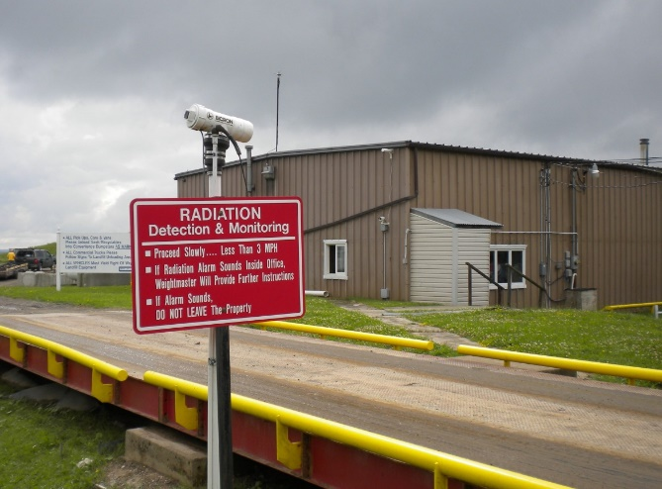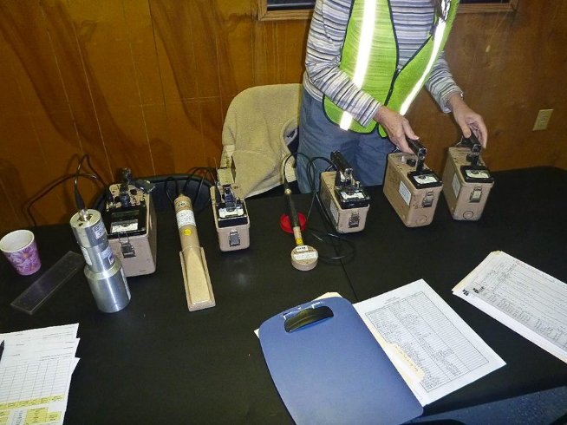
სურ.1 სტაციონარული დოზიმეტრი სურ.2 მობილური დოზიმეტრი

სახიფათო მასალებიდან მომდინარე საფრთხეები
ნაგავსაყრელის მუშა-მოსამსახურეები სხვადასხვა სახის სახიფათო ნივთიერებების ზემოქმედების მუდმივი საფრთხის ქვეშ არიან, მათ შორის:
- ბიოლოგიური ან რადიოაქტიული ნივთიერებები;
- აზბესტი და ტყვიის შემცველი ნივთიერება;
- წნევის ქვეშ მყოფი აირები;
- აალებადი და კოროზიული მასალები,
მსგავს ნივთიერებებს შეუძლია გამოიწვიოს დაზიანება ან დაავადება კანთან ურთიერთქმედების, შესუნთქვის და/ან დაავადების გადამტან მწერებთან და მღრღნელებთან ურთიერთქმედების შედეგად.
ნარჩენების მართვის სფეროში დასაქმებული ყველა ადამიანი უნდა იყოს მომზადებული სახიფათო ნარჩნებების ამოცნობაში და ასევე იმაში, თუ როგორ აირიდოს თავიდან მათი ზემოქმედება.
პერსონალი ნარჩენებთან მუშაობის დროს ყოველთვის უნდა ფიქრობდეს უარეს სცენარზე.
ნაგავსაყრელის ადმინისტრაციამ უნდა უზრუნველყოს, რომ მუშა-მოსამსახურეებმა ატარონ შესაბამისი პერსონალური დამცავი აღჭურვილობა რომ დაიცვან კანი, თვალები, პირი და ცხვირი.
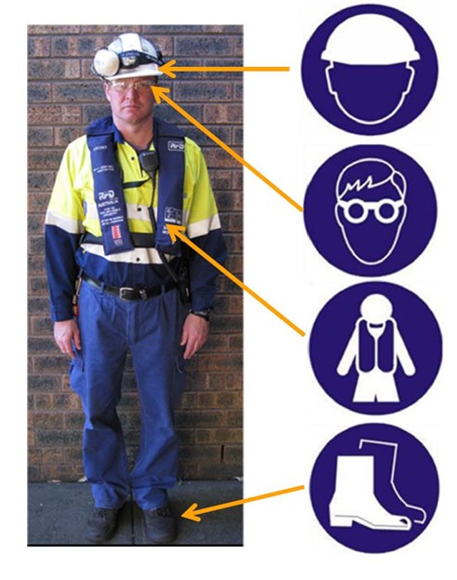
სურ3. პდა ნაგავსაყრელზე სურ.4 პდა-ს მინიმალური პაკეტი.
პერსონალი უნდა იქნას აღჭურვილი სპეციალური ინვენტარით, რათა თავიდან აირიდონ ან შეამცირონ ნარჩენებთან შიშველი ხელით კონტაქტი. მკაცრად უნდა აიკრძალოს ნარჩენების ხელით შეგროვება და გადარჩევა.
ნაგავსაყრელის პერსონალს უნდა გააჩნდეს სპეციალური ცოდნა სახიფათო ან აღურიცხავი ნარჩენების იდენტიფიკატორების (ეტიკეტი, საგანგაშო სტიკერი, უჩვეულო სუნი, კონტეინერის ტიპი და ა.შ.) და მათი აღმოჩენის შემდეგ რეაგირების შესახებ.
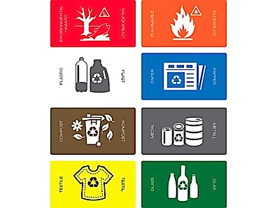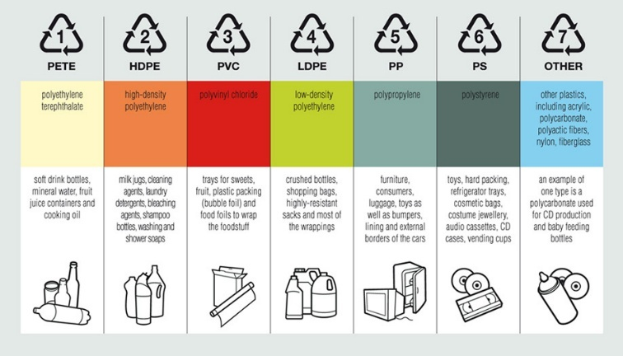
სურ. 5. ნარჩენების იდენტიფიკატორი სურ 6. ნარჩენების იდენტიფიკატორი
ჰაერიდან გამოწვეული დაბინძურების თავიდან ასაცილებლად, მუშებმა თავიდან უნდა აირიდონ მუშაობისას მტვრის ღრუბლების წარმოქმნა. თუ მექანიკური საშუალებები, როგორიცაა მტვრის გამწოვი ან გამწმენდი ფილტრები ვერ ახდენენ ჰაერის დაბინძურების თავიდან არიდებას, მაშინ მომუშავე პირებმა უნდა გამოიყენონ შესაბამისი ნიღბები ან რესპირატორები საფრთხის შესამცირებლად. მუშა მოსამსახურეებისათვის საჭირო აღჭურვილობის შერჩევა უნდა მოხდეს კომპეტენტური პირის მიერ გარემოს სიტუაციის შესაბამისად.

2.2 ნარჩენების დახარისხების საამქრო

ნარჩენების დამხარისხებელი საამქროს არსებობა ითვალისწინებს ოპერირების ისეთ ტექნოლოგიას, როდესაც აწონვის და რეგისტრაციის შემდეგ ნაგავმზიდების განტვირთვა ხდება მხოლოდ დამხარისხებელი საამქროს სათავსოში. საამქროში საფრთხეების ფართო სპექტრია, რომელიც დაკავშირებულია იმ საქმიანობებთან, რომლებიც აღნიშნულ ზონაში ხორციელდება, კერძოდ :
საქმიანობა | საფრთხე | პრევენციული საქმიანობა
სამუშაო ტერიტორიაზე ტრანსპორტის მოძრაობის მართვა | მომუშავე პერსონალთან შეჯახება | ტრანსპორტის მოძრაობა უნდა მოხდეს მხოლოდ განსაზღვრული სიჩქარით დახაზული ზოლების ფარგლებში, ყველა საგზაო ნიშნის მითითებების დაცვით.
საამქროში ავტოტრანსპორტიდან ნარჩენების გადმოტვირთვა | ტრანსპორტის გადატრიალებით ან ტრანპორტიდან გადმოვარდნილი ნარჩენით პერსონალის დაზიანება | აღნიშნული პროცესის უსაფრთხოებისათვის საჭიროა დაცულ იქნეს დატვირთვა-გადმოტვირთვის სამუშაოთა წარმოების უსაფრთხოების ტექნიკის მოქმედი წესები.
საამქროში ნარჩენების დახარისხება | ნარჩენების დახარისხებისას წარმოქმნილი მტვერით მოწამვლა, ბასრ საგნებთან შეხებით სხეულის დაზიანება, საშიშ ნივთიერებებთან შეხებით მოწამვლა, დამწვრობა | აღნიშნული პროცესის უსაფრთხოებისათვის საჭიროა დაცულ იქნეს სამუშაოთა წარმოების უსაფრთხოების ტექნიკის მოქმედი წესები.
ცუდი სანიტარული პირობები | დაავადებების გავრცელება | საამქროში შიდა განაწესის შესაბამისად უნდა განხორციელდეს ტერიტორიის დასუფთავება.
სამუშაო გარემოს ერგონომიკა | ფიზიკური დაზიანება | სამუშაო ადგილების გეომეტრიულ საპროექტო პირობების მკაცრი დაცვა.
ვიზიტორების ქმედებები ან ქცევები | ვიზიტორის ან პერსონალის ფიზიკური დაზიანება, მოწამვლა, ფიქიკური ან ფსიქოლოგიური მდგომარეობის გაუარესება | ნაგავსაყრელზე ვიზიტი უნდა განხორციელდეს პოლიგონის ტექნიკურ უსაფრთხოებაზე პასუხისმგებელი პირის კონტროლის ქვეშ, მისი მითითებების დაუყოვნებლივი შესრულებით. ჯანმრთელობის პრობლემის აღმოჩენის შემთხვევაში პასუხისმგებელმა პირმა უნდა გამოიძახოს სასწრაფო სამედიცინო დახმარება (112).

ნარჩენების დახარისხების დროს გამოიყენება სტაციონარული და მობილური მექანიზმები და მოწყობილობები, რომლებიც შეიძლება მოიცავდეს საპრესებს, კონვეიერებს, სატკეპნებს, ჩანგლიან დამტვირთველებს, ექსკავატორებს, ტრაქტორებს, სატვირთოებს და თვითმცლელებს. აღნიშნული ტექნიკის გამოყენება სპეციალურ ცოდნას და უსაფრთხოების წესების გამოყენებას საჭიროებს, რომელიც გათვალისწინებულია ტექნიკის ოპერირების ინსტრუქციებში.
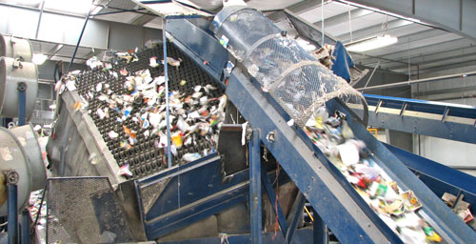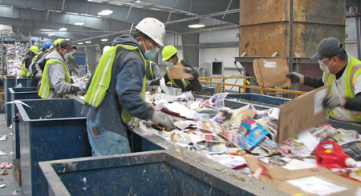
სურ. 7 ნარჩენების დამხარისსხებლი დანადგარი სურ.8 ნარჩენების დახარისხება კონვეირზე მუშების მიერ
საჭირო მექანიზმების გამოსაყენებლად პერსონალი უნდა იყოს შესაბამისად მომზადებული და ნებადართული. ტექნიკის გამოყენების საფრთხეებიდან გამომდინარე დაცვის და უსაფრთხოების მოწყობილობები განთავსებული უნდა იყოს ტექნიკის სიახლოვეს. მათი გადატანა უნდა მოხდეს მხოლოდ იმ შემთხვევაში თუ მათი შეკეთება ან გაწმენდა ხდება. ასეთ შემთხვევაში საჭიროა მოხდეს მათი ჩანაცვლება ან სამუშაო პროცესის დროებით შეჩერება.

2.3 ნაგავსაყრელის შიდა საოპერაციო გზები

ნაგავსაყრელის ზონები ერთმანეთთან დაკავშირებულია შიდა საოპერაციო გზებით. აღნიშნული გზების სწორად დაგეგმვა, მოწყობა და ოპერირება განაპირობებს ნაგავსაყრელ პოლიგონზე რისკების შემცირების შესაძლებლობას. საოპერაციო გზებზე არსებული საფრთხეები შეიძლება გამოწვეული იყოს:
- თუ საოპერაციო გზის ხარისხი არასწორადაა შერჩეული (მაგ. საფარი მაღალხარისხიანი წვრილმარცვლოვანი ასფალტბეტონისაა), აღნიშნულ შემთხვევაში ზედაპირს ახასიათებს დაბალი შეჭიდულობა, რამაც შეიძლება გამოიწვიოს სპეცტექნიკის გასრიალება ნაწვიმარზე, თოვლის დადების ანდა გაყინვის შემთხვევაში;
- არაა ან აროსწორადაა მოწყობილი დამცავი სისტემები რაც ართულებს ტრანსპორტის გზაზე მოძრაობას (მაგ. გზის სანიაღვრე არხის მოწყობა გზის გარე კონტურზე ნიშნავს იმას, რომ გზის საფარს აქვს დახრა არხის მიმართულებით, რაც შესაბამისად ქმნის სირთულეს სატრანსპორტო საშუალებების მოძრაობისათვის და არ შეესაბამება მოსახვევში ტრანსპორტის ჩაწერის მოთხოვნებს.
- არ არის დამონტაჟებული სპეციალური გამაფრთხილებელი ნიშნები, მანიშნებლები და დამხმარე მოწყობილებები (მაგ სარკეები მოსახვევებში), რაც ართულებს მძღოლისთვის უსაფრთხოების ზომების დაცვას სპეციალური ტექნიკით მოძრაობის პირობებში.

სატრანსპორტო ავარიების თავიდან ასაცილებლად, ნაგავსაყრელის პოლიგონის მენეჯერმა უნდა დააპროექტოს ოპერაციები და სატრანსპორტო ნაკადი იმგვარად, რომ ტექნიკის და ადამიანების სამუშაო არეალები გამოყოფილი იყოს ერთმანეთისგან და მინიმუმამდე იქნეს მათ შორის კონტაქტი შემცირებული.
- სადაც შესაძლებელია გამოყენებული უნდა იქნეს ცალმხრივი მოძრაობა, რათა მოხდეს გადამკვეთი მოძრაობის შემცირება. ასევე მარშრუტზე თავიდან უნდა იქნეს აცილებული „ბრმა“ მოსახვევების არსებობა, თუ შეუძლებელია ამის გამოსწორება, შესაძლებელია დამონტაჟებული იქნეს სარკეები;
- გზების პროექტი და მათი მოვლა-შეკეთება მორგებული უნდა იყოს მძიმე ტექნიკის და ტრანსპორტის მოძრაობაზე. არ უნდა იყოს ვიწრო კუთხეები, ციცაბო ფერდები, დაღარული გზები, ორმოები და ა.შ.;
- გამოკრული უნდა იქნეს სიჩქარის შეზღუდვის ნიშნები და უზრუნველყოფილი უნდა იყოს ტექნიკის მუშაობა დაბალ სიჩქარეზე;
- ცუდი კლიმატური პირობების დროს უზრუნველყოფილი იქნეს მანქანების საფრთხოდ გადაადგილება ტერიტორიაზე.

2.4 საოპერაციო უჯრედი

ნაგავსაყრელის საოპერაციო უჯრედი წარმოადგენს მშენებლობის და ნარჩენების აქტიური განთავსების ადგილს, რომელზეც მუდმივად ხდება სხდასახვა ზონების გაფართოება და ადგილი აქვს ისეთ მოქმედებებს როგორიცაა:
- ყოველდღიურად საფარის განთავსება;
- მიწის ამოღების სამუშაოები;
- მოვლა/პატრონობის ღონისძიებები.
შესაბამისად აღნიშნულ ზონაში არსებოს შემდეგი ტიპის საფრთხეები – თხრილების ჩამოშლა, სამშენებლო ტექნიკის დაზიანება, სამშენებლო მასალის არასწორი გამოყენება, სამუშაო პროცესების დროს პერსონალის დაშავება.
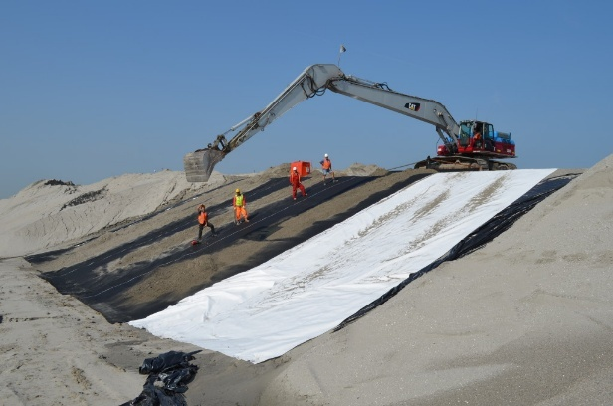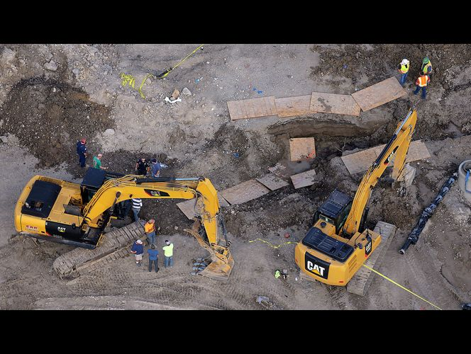
სურ.. 9 საიზოლაციო ფენის გაშლის სამუშაოები სურ.10 სამუშაო პროცესში თხრილის ჩაქცევა
მძიმე ტექნიკის მუშაობა ძალიან ხშირად წარმოადგენს ნაგავსაყრელზე ტრამვული დაზიანებების და სასიკვდილო შემთხვევების მიზეზებს. მხოლოდ მომზადებული პერსონალი/ოპერატორები უნდა იყვნენ ნებადართული რომ ჰქონდეთ წვდომა სამშენებლო აღჭურვილობაზე და მკაცრად კონტროლირებად სამუშაო ტერიტორიაზე. ოპერატორები ყოველთვის ფრთხილად უნდა იყვნენ პოტენციურად მცოცავი ფერდობის პირობებისათვის, განსაკუთრებული ყურადღება მიაქციონ ფერდობების და თხრილების კიდეებს ან სველ ნიადაგს.
პერსონალმა არ უნდა იმუშაოს ან იმოძრავოს, აწეული ან მოქმედებაში მყოფი ციცხვის ან დანის ქვეშ და/ან გარშემო, ასევე მექანიზმის მოძრავი ნაწილის უკან.
საოპერაციო უჯრედის გათხრების დროს ხდება საფრთხეების ფართო სპექტრის წარმოქმნა, პერსონალს შეიძლება დაეჯახოს მძიმე ტექნიკა, თხრილის ჩაქცევის შემთხვევაში აღმოჩნდენ მასში.
ტექნიკის ოპერატორები ასევე შეიძლება კონტაქტში შევიდნენ სახიფათო ზედაპირთან, კერძოდ: გადამცემ ხაზებთან ან მიწისქვეშა კომუნიკაციებთან. მიწის ამოღების და მიწის გადაფარვის სამუშაოებზე დასაქმებულ ჯგუფს უნდა ხელმძღვანელობდეს გამოცდილი და კომპეტენტური პირი, რომელიც სამუშაოების დროს მიუთითებს არსებულ ან მოსალოდნელ საფრთხეებზე და მიიღებს შესაბამის ზომებს მათ გასანეიტრალებლად.
აღნიშნული ტიპის სამუშაოების დაწყებამდე დაგეგმვის პროცესი უნდა მოიცავდეს კომუნიკაციას ადგილობრივ წარმომადგენლობასთან ან კომპანიებთან, რათა მოხდეს მათთან თანამშრომლობით წინასწარ შერჩეულ ადგილებზე არსებული მიწისქვეშა ან მიწისზედა კომუნიკაციების იდენტიფიცირება, ლოკალიზება და მონიშვნა.
მას შემდეგ რაც დაიწყება მიწის სამუშაოები, უნდა აიკრძალოს ამ ტერიტორიაზე მშენებლობაში ჩართული პირების გარდა სხვა პერსონალის შესვლა. მიწის ჩამოქცევის თავიდან ასაცილებლად უნდა ჩატარდეს ნიადაგის კლასიფიკაცია, რათა სწორად განხორციელდეს დაფერდების სამუშაოები, დატერასება ან დგარებით გამაგრება.
საოპერაციო უჯრედში ნარჩენების დამარხვის რისკები ძირითადად დაკავშირებულია ნაგვით დატვირთული მანქანების უჯრედში შესვლასთან და ბულდოზერის/კომპაქტორის მუშაობასთან.
მნიშვნელოვან რისკებს ქმნის ბიოგაზის ვერტიკალური ჭების არსებობა საოპერაციო უბნების ფარგლებში, აქ მძღოლმა უნდა გამოაჩინოს განსაკუთრებული სიფრთხილე, რადგან ჭების დაზიანებამ შეიძლება გამოიწვიოს უჯრედის ფსკერზე ჩალაგებული გეომემბრანის დეფორმაცია/გარღვევა და, როგორც შედეგი, ნიადაგის ფილტრატით დაბინძურება. რისკის შესამცირებლად რეკომენდირებულია, რომ საოპერაციო უჯრედში მომუშავე ტრაქტორის მძღოლმა გამოიყენოს კომპაქტორი.
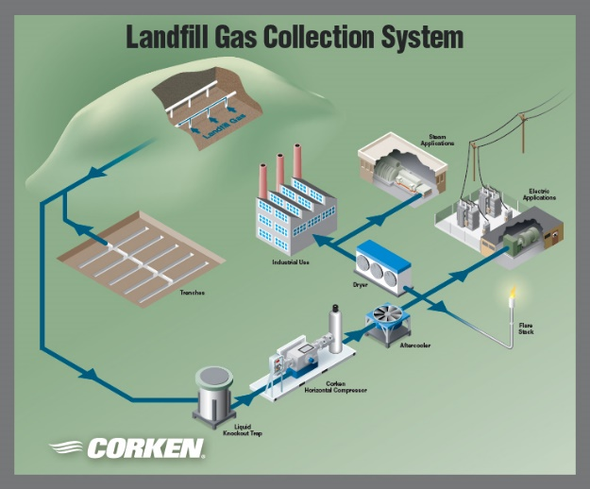
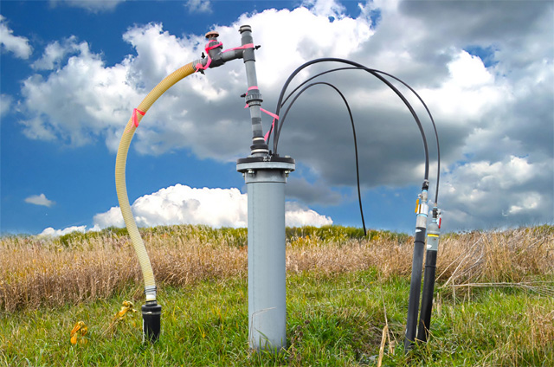
სურ.11 ნაგავსაყრელის გაზის შეგროვების სისტემის სქემა სურ.12 ნაგავსაყრელზე აირშემგროვებელი მილები

2.5 დახურული საოპერაციო უჯრედი

საოპერაციო უჯრედის დახურვასთან არსებობს რამდენიმე მნიშვნელოვანი საკითხი, რომლის გათვალისწინებაც უნდა მოხდეს უჯრედის დახურვის პროცესში (ნებართვის მქონე ნაგავსაყრელებისათვის):
- უჯრედის დახურვის აქტივობები იწყება მისი სრულად შევსების შემდეგ. უჯრედი ვერ ჩაითვლება დახურულად, სანამ არ მოეწყობა ბიოგაზის შეგროვების და მოცილების სისტემა, აღნიშნული საქმიანობა უნდა განხორციელდეს ნაგავსაყრელის პროექტის და გარემოზე ზემოქმედების შეფასების დოკუმენტის მოთხოვნების შესაბამისად;
- ბიოგაზის შეგროვების სისტემა (რომლისთვისაც ნაგავსაყრელზე სპეციალური ტერიტორიის გამოყოფა შეიძლება გახდეს საჭირო) გულისხმობს ღიად აღმართული ბიოგაზის მილების არმატურით დარეგულირებას და კოლექტორში გაერთიანებას, საკონდენსატორო მეურნეობის მოწყობას და ბიოგაზის გაწმენდის აღჭურვილობის დამონტაჟებას. ასევე ბიოგაზის სანათურას აშენებას/ანთებას.

ჩამოთვლილი აუცილებელი ოპერაციები დაკავშირებულია ახალი მიწის ნაკვეთის გამოყოფასთან, რადგან აღნიშნულ მეურნეობას ესაჭიროება შესაბამისი მოვლა-პატრონობა, ოპერირება და სპეციალური პროექტის საფუძველზე ღონისძიებების განხორციელება.

2.6 საიზოლაციო გრუნტის და ნაყოფიერი ფენის კავალიერების უბნები

ნაგავსაყრელის მშენებლობის და ოპერირების პერიოდში უნდა მოხდეს ნიადაგის ჰუმუსოვანი და ქვედა ფენისა ცალ-ცალკე მოხსნა, შეგროვება და შენახვა. შეგროვებული ნიადაგის და მიწის გამოყენება უნდა მოხდეს ნაგავსაყრელის აღდგენის პროცეში, ასევე ნარჩნებების ფენების გადაფარვისათვის. აღნიშნული ოპერაციების დროს ძირითადად გამოყენებულია სატრანსპორტო საშუალებები, მათგან მომდინარე რისკები კი ასახულია სატრანსპორტო საფრთხეებში. გარდა ამისა, ნიადაგის გორები უნდა იქნას მომზადებული იმგვარად რომ:
- მაქსიმალურად იქნას აღდგენილი ნიადაგის ნაყოფიერი და არანაყოფიერი ფენები;
- უნდა იყოს დაკონტურებული, სტაბილიზირებული და მოთესილი, რომ დაცული იქნეს ეროზიისაგან;
- გამოყენებული იქნას გარემოს და ბუნებრივი რესურსების დაცვის სამინისტროსთან შეთანხმებით.

2.7 ნარჩენებიდან გამონაჟონი სითხეების გუბურები და სამონიტორინგო სათვალთვალო ჭების უბანი

ძირითადი რისკები, რომლებიც დაკავშირებულია ნარჩენებიდან გამონაჟონი წყლების გუბურასთან და სათვალთვალო ჭების არსებობასთან შესაძლებელია ერთ ბლოკად დაჯგუფდეს:
- გუბურის მოწყობის დროს დაცული უნდა იქნეს უსაფრთხოების ნორმები, არ უნდა დაზიანდეს საიზოლაციო ფენები, რათა არ მოხდეს დაბინძურებული წყლის გაჟონვა ნიადაგში.
- გუბურა და სათვალთვალო ჭები უნდა იყოს შემოღობილი და გუბურასთან მოწყობილი უნდა იყოს სპეციალური ბაქანი გუბურიდან სინჯების უსაფრთხოდ ასაღებად, ღობის და ბაქნის არარსებობა მაღალ რისკს წარმოადგენს იმ პირებისათვის, რომლებსაც მოუწევთ გუბურას ბორტების და ზედაპირის გაწმენდა;

სათვალთვალო ჭების დახურულ სივრცეში მუშაობა კონსტრუქციული საფრთხეა, რომელიც საჭიროებს დიდ ყურადღებას. დახურული სივრცის საფრთხეები შეიძლება შეიცავდეს ჟანგბადის ნაკლებობას, ტოქსიკურ და აალებად ატმოსფეროს, ჩამონგრევის საფრთხეს. დახურული სივრცეები შეიძლება განისაზღვროს 4 მახასიათებლით:
- საკმარისად დიდია, რომ პერსონალმა იმუშაოს;
- მასში პეროსონალის შესასვლელად და გამოსასვლელად შეზღუდული არეალებია;
- არ არის განკუთვნილი ადამიანის უწყვეტი დატვირთებისათვის;
- იგი შეიცავს ან პოტენციურად შეიცავს საფრთხეებს, როგორიცაა ჟანგბადის ნაკლებობა, ტოქსიკური ორთქლი, აირები ან სახიფათო საფრთხეები.

2.8 ადმინისტრაციულ-სამეურნეო უბანი

ნაგავსასყრელი პოლიგონის კომპლექსში გარდა საოპერაციო პოლიგონის და დამხარისხებელი საწარმოსი, წარმოდგენილი არის სხვადასხვა ფუნქციის მქონე ადმინისტრაციული და სამეურნეო შენობა-ნაგებობები:
- ადმინისტრაციული შენობა;
- პერსონალის შენობა;
- სასმელი წყლის რეზერვუარი;
- მანქანების საწვავით გასამართი სადგური;
- მანქანების სადგომი;
- სარემონტო საამქრო;
- საყოფაცხოვრებო ჩამდინარე წყლის გამწმენდი ნაგებობა;
- სატრანსფორმატორო ქვესადგური.
თუ ნაგავსაყრელი პოლიგონის ტერიტორიაზე, ადმინისტრაციულ-სამეურნეო უბანზე არსებობს ტექნიკის სარემონტო საამქრო, მაშინ საფრთხეების და რისკების შეფასების დროს ყურადღება უნდა გამახვილდეს შემდეგ საკითხებზე:
- სარემონტო საამქროს მუშების სპეცტანსაცმელით აღჭურვა (ტანსაცმლის სამუშაო ფორმა შესაკრავი სახელოებით, დამცავი ქუდი და სათვალეები, სპეც-ფეხსაცმელი);
- სამუშაო ადგილის საკარისად განათება;
- ზეთის, საწვავის, ელექტროლიტისა და ანტიფრიზის უსაფრთხო ადგილას შენახვა;
- საამქროში სათანადო ვენტილაციის სისტემის არსებობა;
- საამქროში სახანძრო სიგნალიზაციის, ცეცხლსაქრობების, სახანძრო ფარის და მშრალი ქვიშის ყუთების არსებობა.

უნდა აღინიშნოს, რომ ნებისმიერი რისკის განვითარებამ შეიძლება გამოიწვიოს ნაგავსაყრელი პოლიგონის სამუშაო რეჟიმის მნიშვნელოვანი დარღვევა. მაგალითად, ნარჩენების ყოველდღიური შუალედური საფარის მოწყობის პროცედურის შეჩერებას შეიძლება მოყვეს პოლიგონის ტერიტორიაზე ჩიტების მასიური მოფრენა, რაც თავის მხრივ შეიძლება გადაიქცეს გარემოს დაბინძურების რისკად.

თავი 3. პერსონალური დაცვის აღჭურვილობა
პერსონალური დაცვის აღჭურვილობის დანიშნულებაა დაიცვას თანამშრომლები დაზიანებებისგან, რომლებიც შეიძლება მომდინარეობდეს სამუშაო ადგილზე არსებული საფრთხეებისაგან. იგი არ არის განკუთვნილი საინჟინრო კონტროლის ან უსაფრთხო სამუშაო პრაქტიკის შემცვლელად, და უნდა იყოს გამოყენებული ამ მექანიზმებთან ერთობლიობაში, ნაგავსაყრელზე დასაქმებულმა პერსონალმა უნდა განახორციელოს საფრთხეების შეფასება, რომ მოხდეს სამუშაო ადგილზე არსებული საფრთხეების იდენტიფიცირება და დაწესდეს მოთხოვნები პირადი დაცვის აღჭურვილობის (პდა) შერჩევის და გამოყენებისათვის.
საფრთხის წყაროებად ითვლება:
- ვარდნადი საგნები
- ქიმიკატები
- მასალების ხელით გადატანა
- მტვერი ან ორთქლი
- ხელსაწყოები და აღჭურვილობა
- ელექტროობა
- ხმაური
- ბასრი და მჩხვლეტავი საგნები
მას შემდეგ რაც მოხდება საფრთხეების იდენტიფიცირება, ნაგავსაყრელის ადმინისტრაციამ უნდა განსაზღვროს არსებული კონტროლის სისტემის შესაბამისობა და შეარჩიოს პერსონალური დაცვის აღჭურვილობა, რომელიც უზრუნველყოფს თანამშრომლებს დამატებითი დაცვის მექანიზმებით. აღჭურვილობა უნდა აკმაყოფილებდეს ადგილობრივი კანონმდებლობის მოთხოვნებს და გააჩნდეს შესაბამისი საფრთხეებისგან დაცვის მაღალი დონე.
პერსონალური დაცვის აღჭურვილობა რანჟირებულია ოთხ დონეზე მინიმალურიდან მაქსიმალურ რისკამდე: D,C,B,A:
- D დონე (მინიმალური რისკი) – სამუშაო უნიფორმა, ჩაფხუტი, გრძელი შარვალი და გრძელმკლავიანი ზედა, მძიმე სამუშაო ფეხსაცმელი ან ჩექმები; ამ დონის დაცვის გამოიყენება არაა რეკომენდირებული იქ, სადაც არსებობს რესპირატორული ან კანის დაზიანების საფრთხე.
- C დონე (საშუალო რისკი) – გვთავაზობს რესპირატორული და კანის დაცვის შეზღუდულ დონეს და შეიძლება შეიცავდეს ჰაერის გამწმენდ კარტრიჯებს და ნეოპრენის ან ნიტრილის ხელთათმანებს.
- B დონე (მაღალი რისკი) – მოთხოვს მაღალი დონის რესპირატორულ დაცვას და კანის დაცვის მაღალ დონეს. აღნიშნული დონის პდა მოითხოვს ჰაერის მიმწოდებელ რესპირატორებს და სპეციალურ სამოსს, რომელიც კანს არ ტოვებს დაუცველს.
- A დონე (უმაღლესი რისკი) – აწესებს უმაღლეს დონეს რესპირატორული და კანის დაცვისათვის, ძირითად შემთხვევაში თანამშრომლებს ესაჭიროებათ სპეციალიზირებული ტრენინგი და სერტიფიცირება, სანამ დაიწყებენ მუშაობას ისეთ გარემოში რომელიც საჭიროებს A და B დონის პდა-ს.

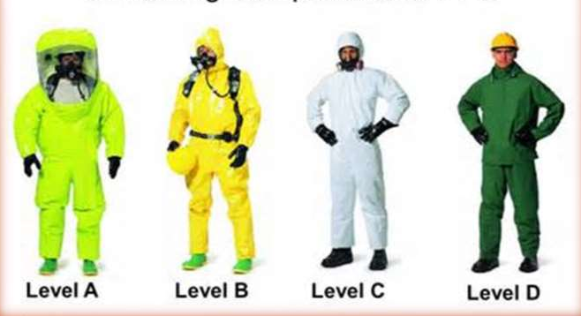
სურ. 13 პერსონალური დაცვის აღჭურვილობა რისკის დონეების მიხედვით
რესპირატორული პროგრამები საჭიროებენ უფრო მეტ ანალიზს და დაგეგმარებას ვიდერე მხოლოდ პდა-ს შერჩევა, რადგან ჰაერში არსებული საფრთხეები ძირითადად უფერო და უსუნოა, ამასთანავე ხშირად სასიკვდილოც. ნაგავსაყრელზე არსებული სავარაუდო ჰაერით გადამტანი საფრთხეები ნაგავსაყრელზე შეიძლება შეიცავდეს დამაბინძურებლებს, როგორიცაა ნაწილაკები (მტვერი, ნისლი, კვამლი), აირები, ან ორთქლი, შესაძლებელია ასევე არსებობდეს ჟანგბადის დეფიციტი ატმოსფეროში. რესპირატორული დაცვა საჭიროა, როდესაც ჰაერიდან გავრცელებული საფრთხე აღემატება ნორმატივებს, ან სპეციალური ტექნიკური აღჭურვილობით არ ხორციელდება საინჟინრო კონტროლი.
დამცავი რესპირატორული აღჭურვილობა იწყება ერთჯერადი, ჰაერგამწმენდი ნიღბებიდან და მთავრდება ავტონომიური სასუნთქი მოწყობილობებით. პირველი მათგანი ძირითადად გამოიყენება მყარ ნარჩენებზე დასაქმებული მუშების მიერ. აღჭურვილობის უმარტივესი ვერსიები იყენებენ ფილტრებს, რომლებიც ფიზიკურად იჭერენ ნაწილაკებს (მტვრის ნიღაბი). უფრო რთული მექანიზმები, რომლებიც ასუფთავებენ ჰაერს აირებისა და ორთქლისგან, აბსორბციის და ქიმიური რეაქციების საშუალებით ძირითადად გამოიყენება A და B დონის დაცვის დროს.
დამსაქმებელს უნდა გააჩნდეს გაწერილი სტანდარტული ოპერირების პროცედურები თუ რესპირატორები საჭიროა სამუშაო ადგილზე. სტანდარტული ოპერირების პროცედურა უნდა მოიცავდეს:
- რესპირატორის შერჩევას;
- დასაქმებულის სამედიცინო შემოწმებას და მორგების ტესტირებას;
- დასაქმებულთა სწავლებას;
- კარტრიჯული ტიპის რესპირატორებისათვის შეცვლის განრიგის შემუშავებას;

შრომის ჯანმრთელობის და უსაფრთხოების ადმინისტრირება მოითხოვს, რომ პეროსნალი იყოს გამოკვლეული სამედიცინო კუთხით, ჰქონდეთ გავლილი ტრენინგი რესპირატორების გამოყენებაში და შეეძლოთ ერთჯერადი მტვრის ნიღაბის გარდა სხვა აღჭურვილობის მორგება. მნიშვნელოვანია, რომ როგორც ახლად მიღებულ თანამშრომელს და უკვე მომუშავე პერსონალს მუდმივად უტარდებოდეს ინსტრუქტაჟი, სამუშაო უსაფრთხოების და ჯანმრთელობის დაცვის ტექნიკასთან დაკავშირებით. ინსტრუქტაჟის აღრიცხვის ფორმები იხილეთ დანართებში 3-4.

თავი 4 დანართები

დანართი 1. რისკის შეფასების მეთოდოლოგია/ცხრილი
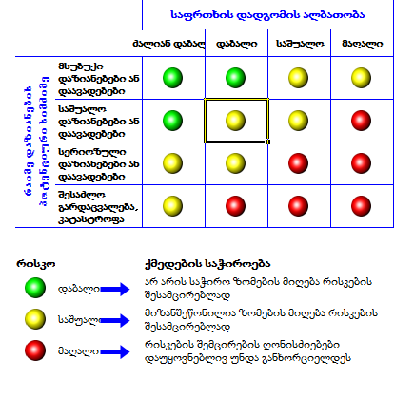

რისკების შეფასების ცხრილი |  |  |  | სამუშაო:
 |  |  |  | თარიღი:
 |  |  |  | მომზადებულია:
 |  |  |  | ხელმოწერა
საფრთხე/რისკი | შედეგების დაპაზონი/ზიანის შედეგი | რისკი |  |  | დასკვნები/სხვა ინფორმაცია
 |  | დაბალია | საშუალო | მაღალი
ფიზიკური
1. მოლიპული და უსწორმასწორო მიწის ზედაპირი/ადამიანის დაცემა | დაბეჟილობა, მოტეხილობა, სიკვდილი |  |  | X
2. სიმაღლეზე მუშაობა | ჩამოვარდნით მიღებული დაზიანება- დაბეჟილობა, მოტეხილობა, სიკვდილი |  |  | X
3. სიმღლიდან ჩამოვარდნილი საგნები | სხეულის დაზიანება |  | X
4. არაადექვატური სამუშაო გარემო | სხეულის დაზიანება |  | X
ქიმიური
ბიოლოგიური
ფსიქო-სოციალური

დანართი 2. ჯანმრთელობის და შრომის უსაფრთხოების ინსტრუქტაჟზე დამსწრეთა სია
სტრუქტურული ერთეული:
თარიღი: |  |  |  |  | დაწყების  დრო: |  |  |  | დასრულების დრო:
მდებარეობა:
ინსტრუქტაჟის თემა:
მონაწილე თანამშრომლები
სახელი და გვარი |  |  |  | ხელმოწერა |  |  | საკონტაქტო ინფორმაცია
შეხვედრას არ ესწრებოდა
თუ საჭიროა დაამატეთ ხელმოწერის ფურცლები
შეხვედრის საკითხები:
რჩევები/ რეკომენდაციები ჯანმრთელობის და შრომის უსაფრთხოების გასაუმჯობესებლად:
მმართველის/ზედამხედველის
ხელმოწერა:
თარიღი:

დანართი 3. შემთხვევების, ინციდენტების და პროფესიული დაავადებების ანგარიშის ფორმა
მიწოდებული შრომის უსაფრთხოებაზე პასუხისმგებელი პირისათვის

სექცია ა: ზოგადი ინფორმაცია (დაზარალებულის ინფორმაცია)
გვარი: სახელი:
დეპარტამენტი /ორგანიზაცია: ვიზიტორი
დაზარალებულის პოზიცია:
საკონტაქტო ტელეფონი:
სექცია ბ: შემთხვევის აღწერა
შემთხვევის დრო: თარიღი (თთ/დდ/წწწწ) შემთხვევის საათი:
მოხსენების დრო: თარიღი (თთ/დდ/წწწწ)
შემთხვევის ადგილი: შემთხვევის მდებარეობა (ოფისი, საამქრო, პოლიგონი, შენობა, სართული, ოთახი და სხვ.):
შემთხვევის აღწერა (მოვლენის და მისი განვითარების აღწერა, როგორ მოხდა):
დაზიანების დეტალური აღწერა (სხეულის ნაწილების /ორგანოების მითითებით):
უბედური შემთხვევის გამომწვევი მიზეზი/ები:
როგორ შეიძლებოდა შემთხვევის თავიდან აცილება?
გაეწია თუ არა დაზარალებულს პირველადი დახმარება? დიახ არა თუ კი, ვის მიერ?

დაზარალებულის / პასუხისმგებელი პირის ხელმოწერა: თარიღი:

სექცია გ: ზოგადი ინფორმაცია (ზედამხედველის ინფორმაცია)
ზედამხედველის გვარი: |  | ზედამხედველის სახელი:
განყოფილება/დეპარტამენტი: |  | თანამდებობა:
საკონტაქტო ტელეფონი: |  | ელ. ფოსტა
მატერიალური ზარალი დიახ არა მიახლოებითი ღირებულება
თუ პიროვნების დაზიანებას ჰქონდა ადგილი, მონიშნეთ შესაბამისი პუნქტი

- პირველადი დახმარება არ გაწეულა, დაუბრუნდა სამუშაოს
- პირველადი დახმარება გაეწია, დაუბრუნდა სამუშაოს
- გასინჯა ექიმმა დაუბრუნდა სამუშაოს
- გასინჯა ექიმმა, საჭიროა სამუშაოს გაცდენა
- უარყო სამედიცინო დახმარება

შემთხვევის გამომწვევი მიზეზი/ები:

სექცია დ: პრევენციული ღონისძიებები
რა გამოსასწორებელი ზომები იქნა მიღებული მსგავსი შემთხვევის გამეორების თავიდან ასაცილებლად ?

მსგავს სამუშაოში ჩართულ პოლიგონის სხვა თანამშრომლებს ჩაუტარდათ თუ არა ტრენინგი ან ინსტრუქტაჟი? |  |  | დიახ არა
ზედამხედველის კომენტარი (დამატებითი ინფორმაცია შემთხვევის შესახებ):
ზედამხედველის ხელმოწერა: |  | თარიღი:

დანართი 4. სამუშაოს დაწყების წინ შრომის უსაფრთხოების ინსტრუქტაჟის რეგისტრაციის ჟურნალი
თარიღი | ინსტრუქტირებულის სახელი/გვარი | ინსტრუქტირებულის პოზიცია | ინსტრუქტაჟის სახეობა (პირველადი, გეგმიური, რიგგარეშე) | რიგგარეშე ინსტრუქტაჟის მიზეზი | ინსტრუქტაჟის ჩამტარებლის გვარი/სახელი | ხელმოწერა |  | შენიშვნა
 |  |  |  |  |  | ინსტრუქტაჟის ჩამტარებლის | ინსტრუქტაჟის მიმღების

სახელმძღვანელოს შემუშავების პროცესში სამაგალითო ნაგავსაყრელად განხილულ იქნა რუსთავის მუნიციპალური ნაგავსაყრელი.
წყარო: BS OHSAS 18002:2008
http://www.hse.gov.uk/pubns/priced/hsg136.pdf - A guide to workplace transport safety.

